22 мая 2014 года состоялось совместное заседание постоянной комиссии Думы по социальной политике и защите прав граждан и постоянной комиссии Думы по бюджету, налогам и финансам.
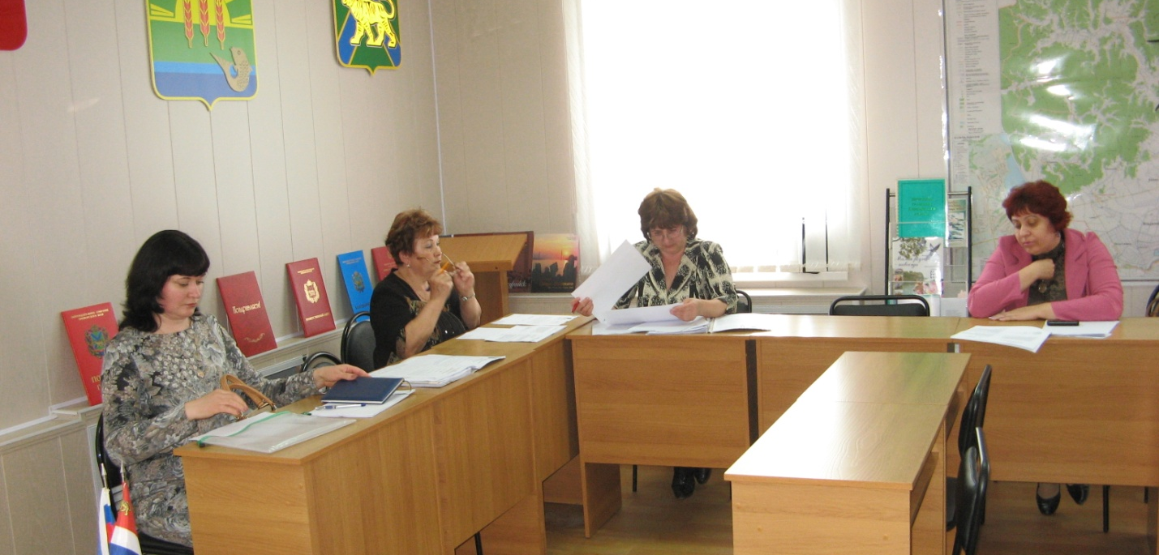
На совместном заседании депутаты рассмотрели вопрос о работе Администрации Ханкайского муниципального района по организации отдыха, оздоровления и занятости детей и молодежи в период летних каникул 2014 года. Начальник управления народного образования Администрации Ханкайского муниципального района Андрей Николаевич Гурулев сообщил, что принято распоряжение Администрации Ханкайского муниципального района Приморского края от 05.05.2014 №83-ра «О мерах по организации отдыха, оздоровления и занятости детей Ханкайского муниципального района в 2014 году». В рамках реализации распоряжения 12 мая 2014 года состоялось заседание межведомственной комиссии по организации отдыха, оздоровления и занятости детей.
В 2014 году в I смену летних каникул (июнь) будет организовано 11 детских оздоровительных лагерей с дневным пребыванием детей на базе 11 школ Ханкайского муниципального района. Длительность смены – 21 календарный день (15 – рабочих).
В МКОУ СОШ №3 с. Астраханка в I смену 2014 года оздоровительный лагерь с дневным пребыванием детей не будет функционировать, в связи с проведением ЕГЭ на базе школы. В МКОУ ООШ № 15 с. Турий Рог детский оздоровительный лагерь с дневным пребыванием детей организован не будет, так как в данном учреждении отсутствует пищеблок.
В каждом лагере с дневным пребыванием детей будет разработан план работы, включающий культурно-экскурсионные и спортивные мероприятия, который утверждается директором школы.
В первую смену также работает Центр Детского Творчества – готовит игровые программы для детей. График посещения формируется.
Управлением народного образования Администрации Ханкайского муниципального района ведётся активная подготовка к организации летнего отдыха и занятости учащихся. По состоянию на 12 мая 2014 года проведены следующие мероприятия:
- Подготовлена дислокация детских оздоровительных лагерей с дневным пребыванием детей;
2. Запланированы финансовые средства на оплату питания детей в детских оздоровительных лагерях с дневным пребыванием детей.
3. Проведена противоклещевая обработка пришкольных территорий.
4. Разработаны должностные инструкции работников детских оздоровительных лагерей с дневным пребыванием детей;
5. В мае 2014 года запланирован ежегодный методический семинар с работниками детских оздоровительных лагерей с дневным пребыванием детей с участием специалистов ТО У Роспотребнадзора по Приморскому краю в г. Спасск-Дальний, ОВД по Ханкайскому муниципальному району, КГБУЗ «Ханкайская ЦРБ», МБОУ ДОД «Центр детского творчества», отдела надзорной деятельности Ханкайского района УНД ГУ МЧС по Приморскому краю;
6. График приёмки лагерей с дневным пребывание детей.
Приёмка детских оздоровительных лагерей с дневным пребыванием детей, расположенных на базе общеобразовательных организаций Ханкайского муниципального района в летний период 2014 года, будет осуществляться специалистами Управления народного образования, ТОУ «Роспотребнадзор по Приморскому краю» в г. Спасск-Дальний, УНД ГУ МЧС по Приморскому краю и ОВД по Ханкайскому муниципальному району.
Руководителями общеобразовательных организаций проведена работа по созданию рабочих мест для трудоустройства несовершеннолетних граждан и начата работа по оформлению документов.
Всего запланировано трудоустроить 220 несовершеннолетних в возрасте от 14 до 18 лет.
В соответствии с Законом Приморского края от 03.12.2013 № 314-КЗ «О наделении органов местного самоуправления муниципальных районов, городских округов Приморского края отдельными государственными полномочиями по организации и обеспечению оздоровления и отдыха детей Приморского края» органы местного самоуправления наделяются государственными полномочиями по организации и обеспечению оздоровления и отдыха детей в части обеспечения отдыха детей в детских оздоровительных лагерях с дневным пребыванием, организованными на базе муниципальных образовательных организаций.
Финансирование государственных полномочий осуществляется за счет субвенций, передаваемых бюджетам муниципальных образований из краевого бюджета.
После активного обсуждения данного вопроса, информация была принята к сведению и вынесена на заседание Думы.
Далее рассматривался вопрос о присвоении звания «Почетный гражданин Ханкайского муниципального района Приморского края», кандидатура, представленная председателем комиссии по рассмотрению ходатайства о присвоении Почетного звания Любовью Николаевной Грибовой, была одобрена депутатами, и решено было вынести проект решения о присвоении звания «Почетный гражданин Ханкайского муниципального района Приморского края» на заседание Думы.
Депутаты рассмотрели ходатайство Главного врача краевого государственного бюджетного учреждения здравоохранения «Ханкайская центральная районная больница» Алексея Юрьевича Юдицкого о награждении некоторых сотрудников почетными грамотами в честь профессионального праздника – Дня медицинского работника. По представленным кандидатурам мнения депутатов разделились, с учетом отзывов избирателей, было принято решение согласиться с ходатайством о награждении не всех представленных сотрудников. Для принятия окончательного решения данное ходатайство было вынесено на заседание Думы.

